Классный час
Ход мероприятия
- Добрый день, уважаемые ребята и учителя! Наш классный час посвящен празднику, который отмечает наша страна 9 декабря - День героев Отечества. В этот день поздравляют Героев Советского Союза, Героев Российской Федерации, кавалеров ордена Святого Георгия и орденов Славы.

- Ребята, какого человека можно назвать героем? (Герой - это человек, совершивший подвиг, храбрый поступок ради людей, отечества).
- Какими качествами должен обладать герой? (смелый, мужественный, честный, решительный, упорный, добрый, ответственный)

1 ученик Герои родины — как много в этом смысла!
И честь, и храбрость в этих двух словах.
Героями нельзя стать слишком быстро.
Герой лишь тот, кому неведом страх.
2 ученик Всем тем, кто храбро воевал с врагами,
Кто мужествен, решителен и смел,
Присвоить можно звание героя,
И кто свершил немало важных дел!

Героизм – неотъемлемая черта народов России. Особенно массовым он становится в годы войны. Тысячи солдат и офицеров обессмертили свои имена в сражениях. Герой Отечества – высшее звание. Присваивается за совершение исключительного подвига и является высшей государственной наградой за проявленные мужество и героизм.

2. И в нашем Отечестве есть имена,
И помним их свято с любовью,
Гордится их подвигом наша страна,
Салют троекратный герою.
Сегодня мы вспомним о вас
И залп из орудий устроим,
Герои Отечества вы без прикрас,
И вечная память героям!

В Озинском районе немало героев, людей, для которых понятия честь, совесть, служение Родине не простые слова, а смысл жизни
Сегодня речь пойдет о героях Отечества наших земляках.

Если прогуляться по аллее Славы, что находится на центральной площади районного поселка, то можно увидеть огромный баннер с большими фотографиями четырех наших земляков, двух Героев Советского Союза - генерала армии Ивана Ивановича Масленникова, летчика Константина Яковлевича Малина, и двух кавалеров ордена Славы трех степеней - Каиргазы Имашева и разведчика Григория Сергеевича Пучкова. Эти храбрые, самоотверженные люди мужественно прошли всю Великую Отечественную войну, завоевав Победу и мир на земле.

1 ученик Иван Иванович Масленников.

ГЕРОЙ СОВЕТСКОГО СОЮЗА, генерал армии
МАСЛЕННИКОВ ИВАН ИВАНОВИЧ
Родился 16 сентября 1900 года на станции Чалыкла Озинского района в семье рабочего.
В 1932 году окончил высшее кавалерийские курсы, в 1935 году- Академию имени Фрунзе.
С июля 1941 года и до конца Великой Отечественной войны сражался с немецко-фашистскими захватчиками. Был командиром армии. Принимал участие в оборонительных сражениях первого периода войны, в контрнаступлении войск под Москвой, освобождении Кавказа, Ленинградской и Псковской областей, Латвии.
Участвовал в разгроме японской Квантунской армии на Дальнем Востоке.

И.И. Масленникову 8 сентября 1945 года за личное мужество и умелое руководство фронтами в период разгрома японской армии присвоено Звание Героя Советского Союза с вручением ордена Ленина и медали «Золотая Звезда» .
За боевые отличия и другие заслуги перед Родиной И.И. Масленников награжден орденами Ленина, Красного Знамени, орденом Суворова и Кутузова, орденом Красной звезды, медалями, а также монгольским орденом Боевого Красного Знамени 1 степени и монгольской медалью «За победу над Японией».
После войны он - командующий Закавказским военным округом. В 1948-1954 годах работал заместителем Народного комиссара внутренних дел СССР по войскам.
В рабочем поселке Озинки Саратовской области одна из улиц названа Именем Героя Советского Союза Масленникова Ивана Ивановича.

2 ученик
Летчик – Константин Яковлевич Малин.
Константин Яковлевич Малин родился 14 августа 1923 года в селе Малаховка Озинского района в семье крестьянина.
Старший летчик 175-го гвардейского штурмового авиационного полка гвардии младший лейтенант Константин Малин к маю 1945 года совершил 106 боевых вылетов на штурмовку аэродромов, скоплений живой силы и боевой техники на переднем крае и в тылу противника, нанеся ему значительный урон.
Бесстрашный воин, мастер бомбардировочно-штурмовых ударов, он водил группы самолетов, участвовал в 9 воздушных боях, на его личном боевом счету 9 уничтоженных танков, 119 автомашин, 58 орудий, склады с боеприпасами, железнодорожные вагоны и другие военные объекты, более семисот гитлеровцев.
За образцовое выполнение боевых заданий командования, проявленные при этом мужество, отвагу и бесстрашие, 15 мая 1945 года гвардии лейтенанту Константину Яковлевичу Малину присвоено звание Героя Советского Союза.

3 ученик
Каиргазы Имашев - полный кавалер трех орденов Славы. Родился 5 мая 1924 года. Рос Каиргазы в крестьянской семье. В начале 1942 года был призван в армию, а в марте он уже был на фронте. Командир отделения разведчиков Каиргазы Имашев в составе 110-го гвардейского стрелкового полка 38-гвардейской дивизии, участвовал в боях на центральном Белорусском и 2-ом Белорусском фронтах.
За мужество и отвагу, проявленные в боях, 18 сентября 1944 года гвардии сержант Каиргазы Имашев был награжден орденом Славы – 3й степени.
29 октября 1945 года гвардии старший сержант Каиргазы Имашев награжден орденом Славы-2 степени. 29 июня 1945 года – за образцовое выполнение заданий командования в боях с немецко-фашистскими захватчиками гвардии старший сержант Каиргазы Имашев награжден орденом Славы 1 степени, став полным кавалером Ордена Славы. После окончания войны жил и работал в р.п Озинки. В честь него названы улицы в р.п .Озинки и в с.Казталовка Западно-Казахстанской области р.Казахстан где он родился

4 ученик
Кавалер орденов солдатской славы трёх степеней
Пучков Григорий Сергеевич родился в 1908 году в селе Балаши Озинского района.
В 1933 году вместе с семьёй переехал в город Гороховец, а затем перед самой войной – в Горький, где поступил работать на станцию Сортировочная.
В 1942 году - призван в армию. Старший сержант Пучков Григорий Сергеевич был разведчиком 49 отдельной роты, 46 стрелковой дивизии. Он хорошо знал радиодело, успешно мог проникнуть в тыл врага и умело корректировать огонь по противнику.
Будучи в группе прикрытия красноармеец Пучков своими действиями обеспечил захват 2-х финнов-разведчиков. За время наступательных действий красноармеец Пучков уничтожил 5 финнов. Своей храбростью и умением он, как истинный сын своего народа доказал преданность своей Родине и 2 июля 1944 года был награжден орденом Славы 3 степени.
Действуя в группе Пучков Григорий Сергеевич проявил личную инициативу и находчивость в тылу противника, как командир головного дозора разведгруппы. Своим стремительным и неожиданным налётом обращает немцев в бегство, огнём гранат и автоматов уничтожил 7 немцев и вывел из строя один пулемёт. Как отважного и мужественного разведчика Пучкова Григория Сергеевича 5 октября 1944 года наградили орденом Славы 2 степени.
14 января 1945 года Пучков Григорий Сергеевич в составе разведгруппы, скрытно пройдя первый край обороны немцев, в течение 2-х суток находился в тылу врага, вел непрерывную разведку и корректировал огонь нашей артиллерии. Проявляя личную инициативу и настойчивость, зайдя к немцам с фланга, дерзким налётом обратил немцев в бегство, убив в короткой схватке 17 солдат противника и взяв в плен 11фашистов, 1 автомашину и 1 пулемёт. Пучков Григорий Сергеевич 24 марта 1945 года за проявленное мужество и героизм награждён орденом Славы 1 степени. Приказом командования от 9 марта 1944 года Пучков Григорий Сергеевич награждён медалью «За отвагу», а приказом от 22 марта 1945 года орденом Красной Звезды.
В боях за польский город Цеханов – Григорий Сергеевич Пучков погиб.

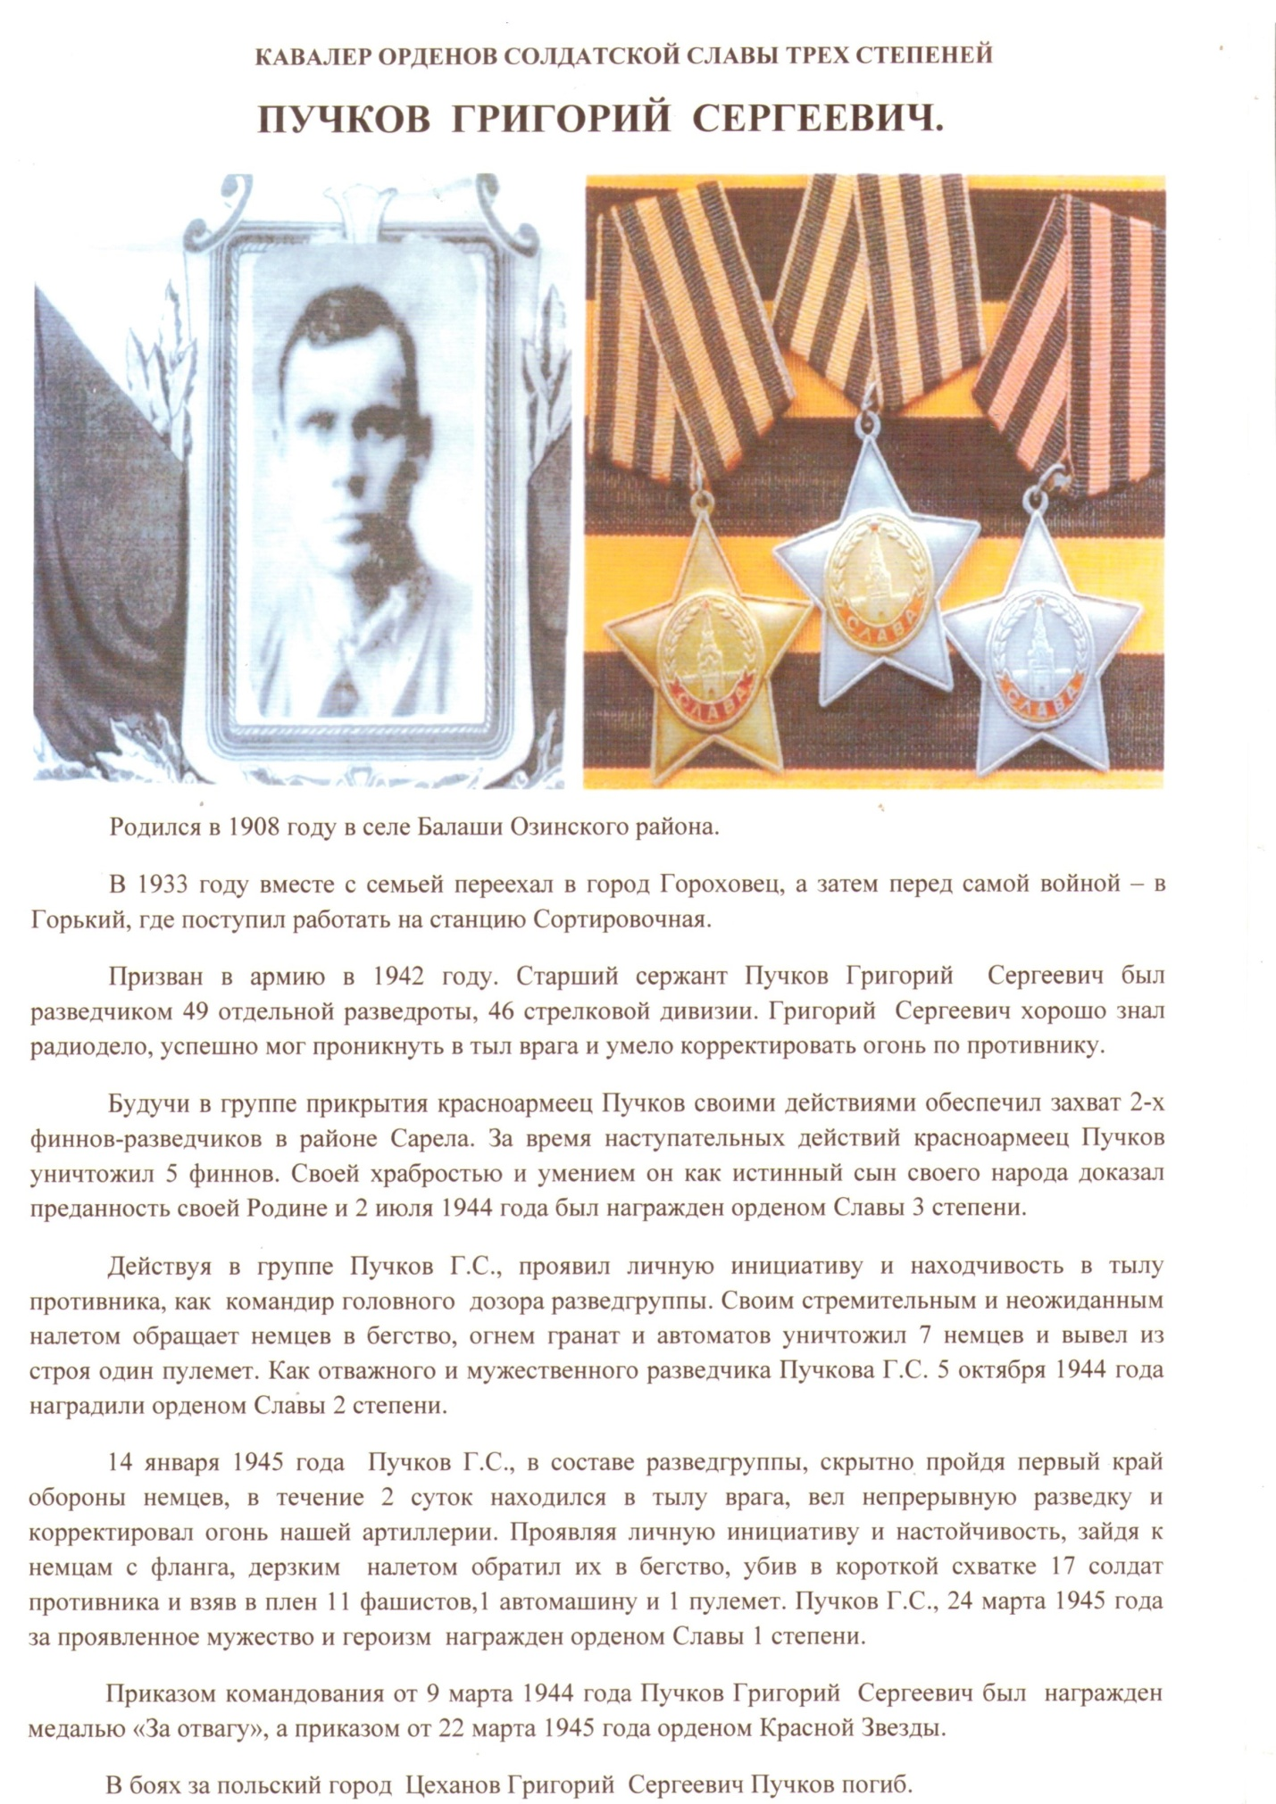

Ученик 5

Юрий Иванович Александров не был урожЕнцем Озинского района, но ценой собственной жизни, герой-сапёр ликвидировал опасность, нависшую над поселком Озинки
«Александров Юрий Иванович, комсомолец, русский. Родился 23 октября 1920 года в деревне Кованцы Старорусского района Ленинградской области».
Школу Юрий окончил с золотой медалью. Затем продолжил обучение в Ленинградском электротехническом институте инженерной сигнализации. Все экзамены он сдавал на «хорошо» и «отлично». Затем был отчислен в связи с поступлением в военное училище, по окончании которого начал свою службу на станции Озинки.
В мае 1944 года к концу Сталинградской битвы здесь, вблизи Озинок, на дальней степной железнодорожной станции, был оборудован склад трофейных фашистских боеприпасов. Точнее, перевалочная база: достав ляв ши еся из Сталинграда, а позже и с других фронтов, снаряды и мины обезвреживались, сортировались.
В числе небольшой группы специалистов – сапёров, которые вели эту работу, был и техник – лейтенант Юрий Иванович Александров.
Юрий Александров хорошо знал немецкий язык, поэтому командир поставил ему задачу – снимать маркировку с боеприпасов, расшифровывать её и затем принимать меры.
В тот день на потоке сортировки был обнаружен заминированный ящик со снарядами. Передававший его по цепочке солдат, увидел торчащие из-под крышки проводки и услышал тиканье. Он тут же позвал Александрова. Техник-лейтенант сразу понял, в чем дело – вот-вот может раздаться взрыв, и это возле эшелона с боеприпасами! Ни секунды не раздумывая, он с ящиком в руках кинулся прочь от эшелона в степь.
Юрий бежал с ящиком в руках, торопясь отнести этот смертоносный груз как можно дальше от станции, в балку,
где можно взорвать боеприпасы, не опасаясь за железнодорожный состав.
Взрыв оборвал и этот бег, и жизнь героя.
Но советский офицер сумел в эти последние свои мгновения сделать главное – вынести ящик из зоны детонации, преодолеть ту невидимую черту, которая обезопасила эшелон со снарядами. Взорвись этот железнодорожный состав – что осталось бы от Озинок, в то время маленького степного поселка?

Во время войны было множество героев, о которых, увы, не каждый знает. Их героизм не должен забываться, мы должны помнить о том, что сделали для нашей мирной жизни отважные солдаты того времени.
Мы должны помнить героические имена, и никогда не забывать о том, что благодаря им мы можем спокойно жить в своей стране.

1 ученик. Мы будем помнить ваши имена,
И память завещать грядущим поколеньям.
Герои не уходят навсегда,
Им не грозит холодное забвенье.

2 ученик. Нет, не ослабнет наша память,
Она на веки нам дана,
Чтоб вновь и вновь могли мы славить
Героев наших имена!

Дети встают, звучит песня «От героев былых времён…»

